Лабораторная работа №2

Система контроля версий Git

Арина Александровна Жукова

Содержание

1 Цель работы 1

2 Выполнение лабораторной работы 1

2.1 Настройка github. 1

2.2 Базовая настройка git 2

2.3 Создание SSH ключа 2

2.4 Создание рабочего пространства и репозитория курса на основе шаблона 3

2.5 Создание репозитория курса на основе шаблона 3

2.6 Настройка каталога курса 4

2.7 Задания для самостоятельной работы 5

3 Вывод 6

# 1 Цель работы

Изучение идеологии и применение средств контроля версий. Приобретение практических навыков по работе с системой git.

# 2 Выполнение лабораторной работы

## 2.1 Настройка github.

Создадим учётную запись на сайте https://github.com/ и заполним основные данные (рис. 2.1).

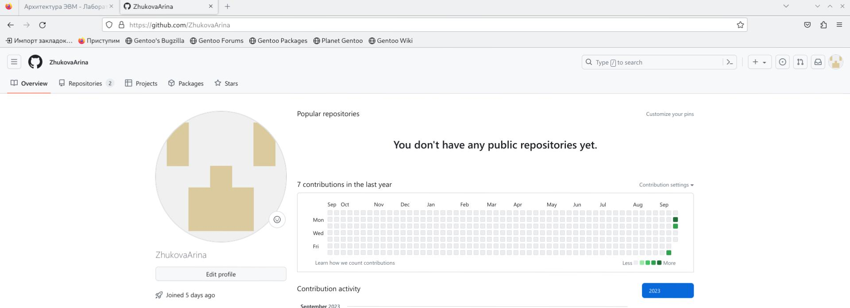

Учётная запись github

## 2.2 Базовая настройка git

Сделаем предварительную конфигурацию git. Откроем терминал и введем команды git config –global user.name и git config –global user.email, указав имя и email владельца репозитория(рис. 2.2).

Создание предварительной конфигурации

Создание предварительной конфигурации

Настроим utf-8 в выводе сообщений git (рис. 2.3).

Настройка utf-8

Настройка utf-8

Задаём имя начальной ветки (рис. 2.4).

Имя начальной ветки

Имя начальной ветки

Настраиваем параметры autocrlf и safecrlf (рис. 2.5).

Параметры autocrlf и safecrlf

Параметры autocrlf и safecrlf

## 2.3 Создание SSH ключа

Сгенерируем приватный и открытые ключи для последующей идентификации пользователя на сервере репозиториев и скопируем его из локальной сети в буфер обмена (рис. 2.6).

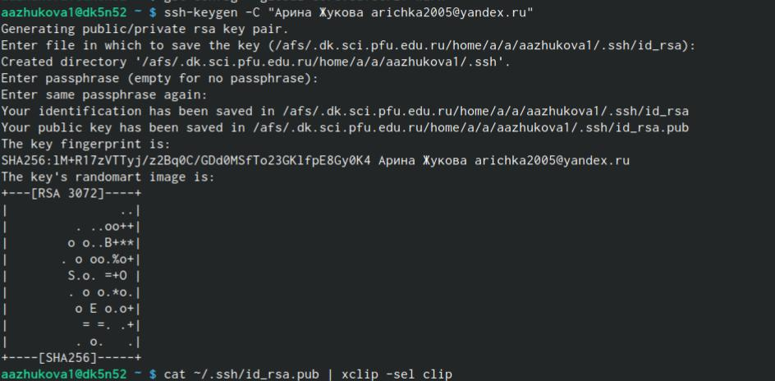

Генерация ключей

Загружаем сгенерённый открытый ключ под именем Title (Рис. 2.7).

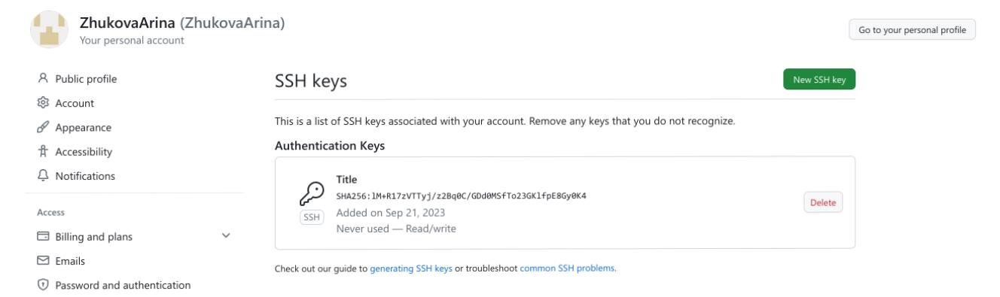

Загрузка ключа

## 2.4 Создание рабочего пространства и репозитория курса на основе шаблона

Организуем структуру рабочего пространства путём создания каталога для предмета «Архитектура компьютера» (рис. 2.8).

Создание каталога «Архитектура компьютера»

Создание каталога «Архитектура компьютера»

## 2.5 Создание репозитория курса на основе шаблона

Создадим репозиторий курса на основе шаблона через web-интерфейс github (рис. 2.9).

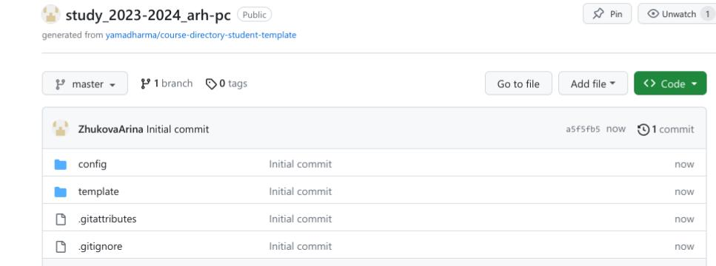

Создание репозитория

Перейдём в каталог курса (рис. 2.10).

Переход в каталог курса

Переход в каталог курса

Произведём клонирование репозитория и проверим корректность выполненной команды (рис. 2.11-2.12).

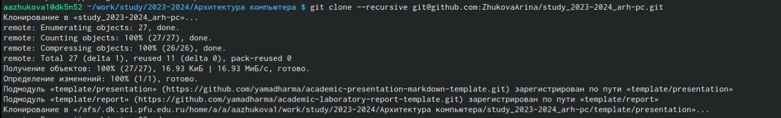

Клонирование репозитория



Содержимое подкаталога Архитектура компьютера

## 2.6 Настройка каталога курса

Перейдём в каталог курса и удалим ненужные файлы (рис. 2.13)

Удаление ненужных файлов

Удаление ненужных файлов

Cоздаём необходимые каталоги (рис. 2.14).

Создание каталогов

Создание каталогов

Отправляем файлы на сервер (рис. 2.15-2.16).

Отправка файлов

Отправка файлов



Отправка файлов

Проверяем правильность создания иерархии рабочего пространства в локальном репозитории и на странице github (рис 2.17-2.18)

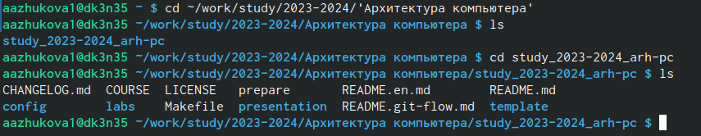

Проверка в локальном репозитории

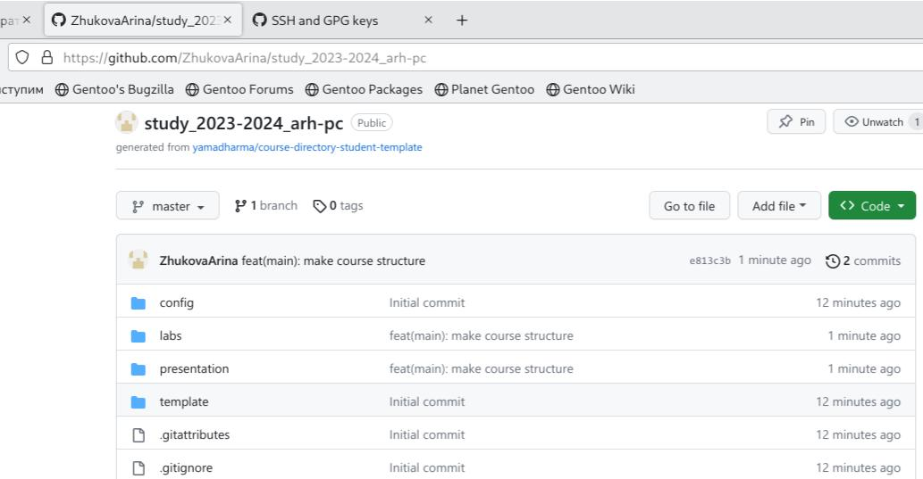

Проверка на странице github

## 2.7 Задания для самостоятельной работы

Выгрузка отчета лабораторной работы №1 и лабораторной работы №2 на github (рис. 2.19-2.20).

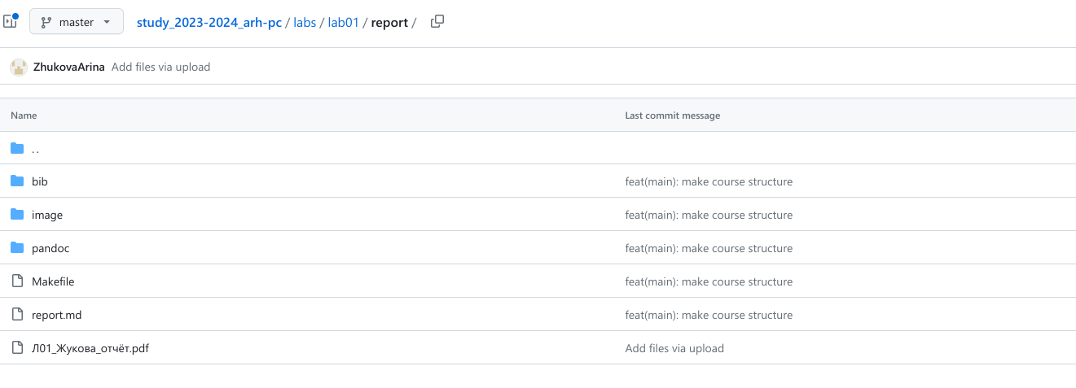

Лабораторная №1

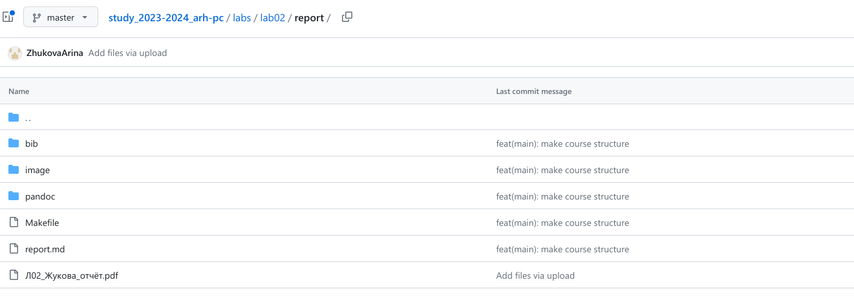

Лабораторная №2

# 3 Вывод

В ходе выполнения лабораторной работы были изучены идеология и применение средств контроля версий, были приобретены практические навыки по работе с системой github.